,,სტერილური ჭეშმარიტება“ თუ ,,ნაყოფიერი შეცდომები“

საზოგადოდ მიღებული თვალსაზრისის თანახმად, შეკითხვის ჭკვიანი ადამიანები სვამენ. თუმცა ის ფაქი ,რომ შეკითხვის დასმა და მიღებული პასუხები ჭეშმარიტების ძიებაში გვეხმარება,ზოგჯერ სადავო ხდება , იმ შემთხვევაშიც კი, როცა საქმე ისეთ ზუსტ მეცნიერებას ეხება როგორიც მათემატიკაა.
- როგორ დავეხმაროთ მოსწავლეს იმაში ,რომ შეკითხვა დასვას?
- როგორ დავარწმუნოთ, რომ შეცდომების დაშვება გვეხმარება მიზნის მიღწევაში?
- როგორ გაანალიზოს მოსწავლემ შეცდომა, რათა ის ,,ნაყოფიერი“ გახადოს?
- რა შემეშალა?
- რატომ შემეშალა?
- რა ვერ გავითვალისწინე?
- რა უნდა ვიცოდე, რომ ანალოგიური შეცდომა აღარ დავუშვა?
- როგორ გამოვასწორო შეცდომა?
ეს კითხვები ყველა მასწავლებლისთვის აქტუალურია. წარმოდგენილ სტატიაში გთავაზობთ სასწავლო რესურსს, რომელიც მოეხმარება მათემატიკის მასწავლებლებს, რათა დაეხმარონ მოსწავლეებს შეცდომების გაანალიზებაში.
რესურსში წარმოდგენილია მოსწავლეების მიერ გავრცელებული შეცდომები შესაბამისი შეფასებით . მოსწავლემ უნდა გააანალიზოს რომელ მაგალითში რა შეეშალა მოსწავლეს და მოუძებნოს შესაბამისი შეფასება.
რესურსის გამოყენება ადვილია. ის ორი ნაწილისაგან შედგება დაშვებული შეცდომა და შესაბამისი შეფასება. მიუხედავად ამისა, აუცილებელია რესურსს ახლდეს ინსტრუქცია

$$შესაბამისობის დავალება IX კლასელთათვის$$
ყურადღებით დააკვირდით მოსწავლეთა დაშვებულ შეცდომებს, გაარკვიეთ მოსწავლეთა ცოდნა და ხარვეზები. თითოეულ ჩანაწერს შეუსაბამეთ შესაბამისი შეფასება, რომელიც მოცემულია ტექსტებში.(დავალება-პასუხებით)
1 | (3+ c)² =9+c² | 4 | მოსწავლემ ზუსტად არ იცის შემოკლებული გამრავლების ფორმულები კერძოთ: $(a^{}+{b)}^{2}=a^{2}$+ $\begin{matrix}2a & b\end{matrix}$+$a^{2}$
2 | ($\sqrt{x}$-$\sqrt{y}$)²=x-y | 6 | მოსწავლემ იცის, რომ ($\sqrt{x}$)²=x და ($\sqrt{y}$)²=y, მაგრამ არ იცის შემოკლებული გამრავლების ფორმულები, კერძოდ:სხვაობის კვადრატი: $(a^{}-{b)}^{2}=a^{2}$- $\begin{matrix}2a & b\end{matrix}$+$a^{2}$
3 | $\sqrt[\begin{aligned} \\ \begin{aligned} \\ 4\end{aligned}\end{aligned}]{16}$ = $±$2 | 1 | მოსწავლემ იცის რას ეწოდება n-ური ხარისხის ფესვი a რიცხვიდან, მაგრამ არ ითვალისწინებს არითმეტიკული n-ური ხარისხის ფესვის განმარტებას.
4 | $\sqrt[4]{a}$¹²= $\sqrt{a}$³ | 7 | მოსწავლემ იცის, როცა $a≥0$ $\sqrt[nk]{a}$^{k} =$\sqrt[n]{a}$ , მაგრამ რ ახსოვს ის რომ n $≥2$ -სა, ანუ როცა ფესვის მაჩვენებელი ერთია, ფესვის ნიშანი(რადიკალი) აღარ გვაქვს.
5 | $\sqrt{(5-\sqrt{32}){}^{2}}$=5-$\sqrt{32}$ | 2 | მოსწავლემ იცის, რომ $\sqrt{a}$²=$a^{}$, ოღონდ როცა ${a≥}^{}$0 და $\sqrt{a}$²=-a, როცა a $<$0, ანუ მოსწავლემ ამ შემთხვევაში არ გაითვალისწინა a როგორია.
6 | 3$\sqrt{2}$+2$\sqrt{3}$ =5$\sqrt{5}$ | 8 | მოსწავლემ არ იცის ფესვის შემცველი გამოსახულებების გამარტივება,ის რომ $\sqrt{a}$ +$\sqrt{b}$ $≠\sqrt{ab}$.
7 | $\sqrt[4]{(a-b})$⁴=a-b | 3 | მოსწავლემ არ იცის $\sqrt[n]{a}$^{n}=Ia I, როცა n ლუწია და $\sqrt[n]{a}$^{n}=a, როცა n კენტია.
8 | $\sqrt[\begin{aligned} \\ 6\end{aligned}]{a}$²=($\sqrt[6]{a}$)² | 4 | მოსწავლეს წარმოდგენა აქვს ფორმულაზე:$\sqrt[n]{a}$^{k}=($\sqrt[n]{a}$)^{k}, მაგრამ არ ითვალისწინებს a როგორია, კერძოთ თუ a უარყოფითია, ეს ფორმულა არ სრულდება n და k-ს ლუწი მნიშვნელობებისათვის.
9 | 4x-3$≤$8+2x  6x$≤$8-3  x$≤-\frac{5}{6}$ | 10 | მოსწავლემ არ იცის უტოლობის ამოხსნის წესები, კერძოდ: უტოლობის ერთი მხარედან მეორე მხარეს შესაკრები გადადის საპირისპირო ნიშნით.
10 | -2x$>$5  x$>$-$\frac{5}{2}$ | 9 | მოსწავლემ იცის, რომ უტოლობის ამოხსნისას უტოლობის ორივე მხარე შეიძლება გაიყოს ნულისგან განსხვავებულ ნებისმიერ რიცხვზე, მაგრამ არ იცის უარყოფით რიცხვზე გაყოფისას უტოლობის ნიშანი მეტობა იცვლება ნაკლებობით და ნაკლებობა მეტობით.

$$შესაბამისობის დავალება IX კლასელთათვის$$
ყურადღებით დააკვირდით მოსწავლეთა დაშვებულ შეცდომებს, გაარკვიეთ მოსწავლეთა ცოდნა და ხარვეზები. თითოეულ ჩანაწერს შეუსაბამეთ შესაბამისი შეფასება, რომელიც მოცემულია ტექსტებში.

1 | (3+ c)² =9+c²
2 | ($\sqrt{x}$-$\sqrt{y}$)²=x-y
3 | $\sqrt[\begin{aligned} \\ \begin{aligned} \\ 4\end{aligned}\end{aligned}]{16}$ = $±$2
4 | $\sqrt[4]{a}$¹²= $\sqrt{a}$³
5 | $\sqrt{(5-\sqrt{32}){}^{2}}$=5-$\sqrt{32}$
6 | 3$\sqrt{2}$+2$\sqrt{3}$ =5$\sqrt{5}$
7 | $\sqrt[4]{(a-b})$⁴=a-b
8 | $\sqrt[\begin{aligned} \\ 6\end{aligned}]{a}$²=($\sqrt[6]{a}$)²
9 | 4x-3$≤$8+2x  6x$≤$8-3  x$≤-\frac{5}{6}$
10 | -2x$>$5  x$>$-$\frac{5}{2}$

ტექსტები , რომელიც უნდა შეუსაბამოთ თითოეულ ნამუშევარს

4 | მოსწავლემ ზუსტად არ იცის შემოკლებული გამრავლების ფორმულები კერძოთ: $(a^{}+{b)}^{2}=a^{2}$+ $\begin{matrix}2a & b\end{matrix}$+$a^{2}$
6 | მოსწავლემ იცის, რომ ($\sqrt{x}$)²=x და ($\sqrt{y}$)²=y, მაგრამ არ იცის შემოკლებული გამრავლების ფორმულები, კერძოდ:სხვაობის კვადრატი: $(a^{}-{b)}^{2}=a^{2}$- $\begin{matrix}2a & b\end{matrix}$+$a^{2}$
1 | მოსწავლემ იცის რას ეწოდება n-ური ხარისხის ფესვი a რიცხვიდან, მაგრამ არ ითვალისწინებს არითმეტიკული n-ური ხარისხის ფესვის განმარტებას.
7 | მოსწავლემ იცის, როცა $a≥0$ $\sqrt[nk]{a}$^{k} =$\sqrt[n]{a}$ , მაგრამ რ ახსოვს ის რომ n $≥2$ -სა, ანუ როცა ფესვის მაჩვენებელი ერთია, ფესვის ნიშანი(რადიკალი) აღარ გვაქვს.
2 | მოსწავლემ იცის, რომ $\sqrt{a}$²=$a^{}$, ოღონდ როცა ${a≥}^{}$0 და $\sqrt{a}$²=-a, როცა a $<$0, ანუ მოსწავლემ ამ შემთხვევაში არ გაითვალისწინა a როგორია.
8 | მოსწავლემ არ იცის ფესვის შემცველი გამოსახულებების გამარტივება,ის რომ  $\sqrt{a}$ +$\sqrt{b}$ $≠\sqrt{ab}$.
3 | მოსწავლემ არ იცის $\sqrt[n]{a}$^{n}=Ia I, როცა n ლუწია და $\sqrt[n]{a}$^{n}=a, როცა n კენტია.
4 | მოსწავლეს წარმოდგენა აქვს ფორმულაზე:$\sqrt[n]{a}$^{k}=($\sqrt[n]{a}$)^{k}, მაგრამ არ ითვალისწინებს a როგორია, კერძოთ თუ a უარყოფითია, ეს ფორმულა არ სრულდება n და k-ს ლუწი მნიშვნელობებისათვის.
10 | მოსწავლემ არ იცის უტოლობის ამოხსნის წესები, კერძოდ: უტოლობის ერთი მხარედან მეორე მხარეს შესაკრები გადადის საპირისპირო ნიშნით.
9 | მოსწავლემ იცის, რომ უტოლობის ამოხსნისას უტოლობის ორივე მხარე შეიძლება გაიყოს ნულისგან განსხვავებულ ნებისმიერ რიცხვზე, მაგრამ არ იცის უარყოფით რიცხვზე გაყოფისას უტოლობის ნიშანი მეტობა იცვლება ნაკლებობით და ნაკლებობა მეტობით.

პასუხები: (1; 5); (2; 6); (3; 1); (4; 7); (5; 2); (6; 8); (7; 3); (8; 4); (9 ; 10); (10 ; 9).

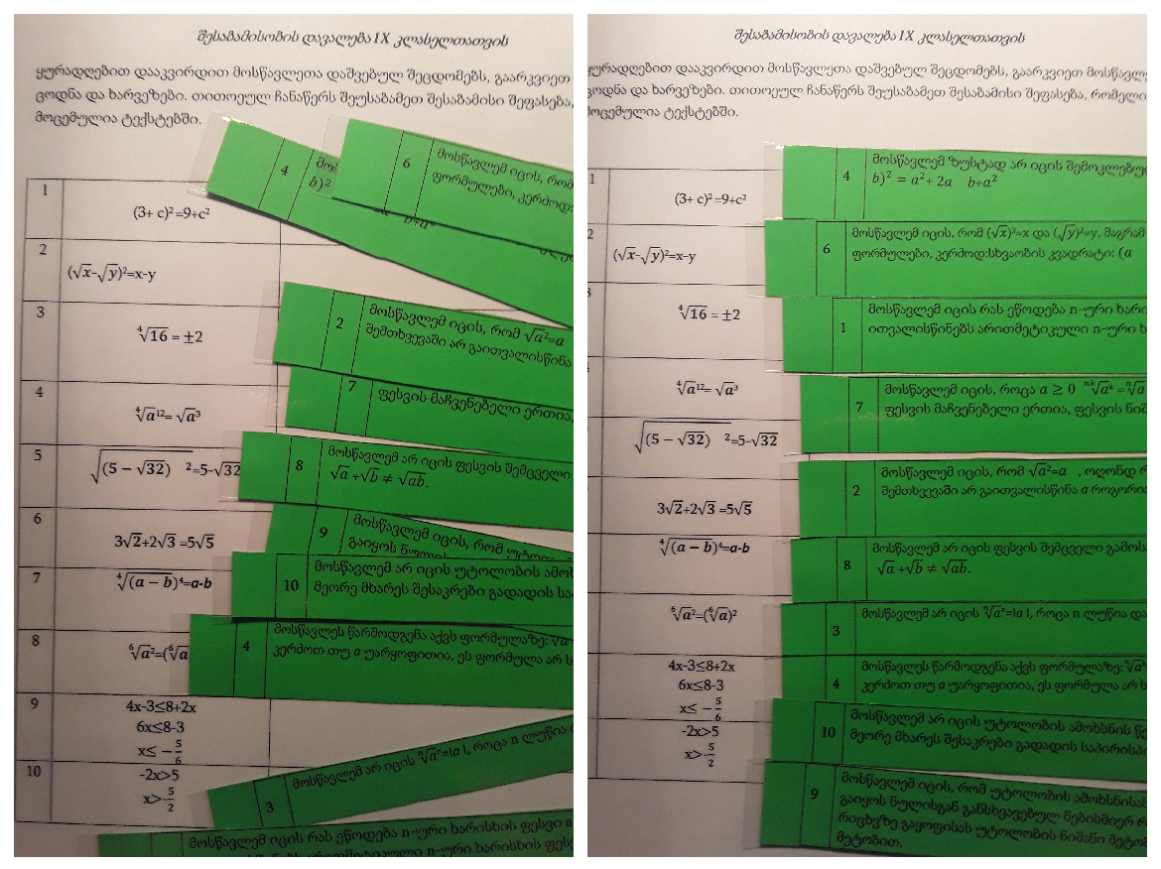

რესურსიის დადებითი მხარეები
- მოსწავლეებს დააფიქრებს საკუთარ შეცდომებზე, გამოსწორების გზებზე.
- მოსწავლები დაინახავენ, რომ შეიძლება ვისწავლოთ, როგორც საკუთარ, ისე თანატოლთა შეცდომებზე დაკვირვებით
- მოცემული რესურსის გამოყენებით დროის მოკლე ინტერბვალში მასწავლებელი შეაფასებს მოსწავლეთა ცოდნას და უნარებს შესაბამის თემებში.
რესურსის გამოყება შესაძლებელია ,როგორც ინდივიდუალურად ,ისე წყვილებსა და ჯგუფური მუშაობის პროცესში. სამუშაოს დასრულების შემდეგ უმჯობესი იქნება თუკი მოსწავლეებს მივცემთ საშუალებას შეადარონ ერთმანეთის ნამუშევრები. იმსჯელონ თავიანთი არჩევანის სისწორეზე, მხოლდ ამის შემდეგ მივაწოდოთ სწორი პასუხები. ასევე გავაკეთებინოდ პრეზენტაცია, სადაც მოსწავლეები შემოქვთავაზებენ სწორ ვარიანტს.
რესურსის მრავალჯერადად გამოყენებაც შესაძლებელი იქნება თუკი მას ლამინირებას გავუკეთებთ.

ლალი აბულაძე

